

ANALISIS IMPLEMENTASI Sistem Operasi Linux UNTUK KEBUTUHAN PEMBELAJARAN pada Kurikulum PRODI Pendidikan Komputer Universitas Lambung Mangkurat

Usulan
Untuk Memenuhi Persyaratan Melakukan Penelitian Dalam Rangka Penyusunan Skripsi

Oleh:
ARI YONO
NIM 2110131310001

PROGRAM STUDI PENDIDIKAN KOMPUTER
JURUSAN PENDIDIKAN MATEMATIKA DAN IPA
FAKULTAS KEGURUAN DAN ILMU PENDIDIKAN
UNIVERSITAS LAMBUNG MANGKURAT
BANJARMASIN
JULI 2024

DAFTAR ISI
DAFTAR ISI ii
DAFTAR GAMBAR iv
DAFTAR TABEL v
BAB I PENDAHULUAN 1
1.1 Latar Belakang Masalah 1
1.2 Rumusan masalah 4
1.3 Tujuan penelitian 4
1.4 Manfaat Penelitian 5
1.5 Batasan Penelitian 5
BAB II KAJIAN PUSTAKA 6
2.1 Sistem Operasi 6
2.2 Sistem Operasi Linux 7
2.3 Sejarah Linux 8
2.4 Kelebihan Sistem Operasi Linux 11
2.5 Perkembangan Linux 13
2.6 Sistem Operasi Ubuntu 15
2.7 Spesifikasi untuk Menginstall Ubuntu 16
2.8 Varian Distro Ubuntu 17
2.9 Alasan Memilih Ubuntu Desktop 19
2.10 Kurikulum Prodi Pendidikan Komputer 24
2.11 Kajian Penelitian Yang Relevan 28
2.12 Kerangka Pikir 29
BAB III METODOLOGI PENELITIAN 31
3.1 Jenis Penelitian 31
3.2 Lokasi dan Subjek Penelitian 31
3.3 Alat dan Bahan 31
3.4 Kerangka Kerja 32
3.5 Teknik Pengumpulan Data 33
3.6 Teknik Analisis Data 34
3.7 Jadwal Penelitian 34
BAB IV HASIL DAN PEMBAHASAN 35
4.1 Pendahuluan 35
4.2 Hasil Pengumpulan Data Perangkat Lunak 35
4.3 Hasil Instalasi Sistem Operasi Ubuntu 39
4.4 Hasil Instalasi Perangkat Lunak 41
4.5 Pembahasan Hasil 42
BAB V KESIMPULAN DAN SARAN 44
5.1 Kesimpulan 44
5.2 Saran 46
DAFTAR PUSTAKA 47

DAFTAR GAMBAR
Gambar 1.1. Desktop Operating System Market Share Indonesia 2
Gambar 2.1. Dukungan Ubuntu versi LTS 22
Gambar 2.2. Pengujian kompatibilitas perangkat keras dengan Ubuntu 23
Gambar 2.3. Halaman Ubuntu forums 24
Gambar 2.4. Skema Kerangka Pikir 30
Gambar 3.1. Kerangka kerja penelitian 33
Gambar 4.1. Ubuntu pada perangkat peneliti 40

DAFTAR TABEL
Tabel 2.1. Daftar mata kuliah prodi Pendidikan Komputer 25
Tabel 3.1. Jadwal penelitian 34
Tabel 4.1. Data kebutuhan Perangkat Lunak penelitian 35
Tabel 4.2. Spesifikasi perangkat peneliti 40
Tabel 4.3. Hasil instalasi Perangkat Lunak 41

- PENDAHULUAN

Latar Belakang Masalah
Teknologi saat ini terus mengalami kemajuan dengan pesat, dalam era digital yang berkembang pesat, teknologi informasi dan komunikasi (TIK) menjadi tulang punggung bagi berbagai sektor, baik dalam skala individu maupun organisasi. Salah satu komponen utama dalam ranah TIK adalah sistem operasi, Sistem Operasi berperan sebagai fondasi untuk menjalankan aplikasi dan menjaga keamanan serta kinerja perangkat keras. Secara garis besar, Sistem Operasi adalah Sebuah perangkat lunak yang terletak pada hardisk atau memori komputer yang bertugas mengatur atau memanjemen hardware dan software (aplikasi) yang berada didalamnya. Sistem Operasi sendiri sangat diperlukan bagi perangkat komputer, jika diibaratkan Sistem Operasi ini ibarat ruh bagi manusia (Josi et al., 2019)⁠
Windows merupakan Sistem Sperasi yang dikembangkan oleh Microsoft Corporation, telah menjadi salah satu Sistem Operasi yang paling banyak digunakan di seluruh dunia. Namun, penggunaan Windows memerlukan pembayaran lisensi yang cukup tinggi, baik untuk lisensi pengguna tunggal maupun lisensi perusahaan. Biaya lisensi windows yang mahal dapat menghambat akses mahasiswa terhadap teknologi dan informasi, Hal ini dapat menyebabkan kesenjangan digital antar mahasiswa, di mana mahasiswa yang mampu membeli lisensi Windows memiliki akses yang lebih luas terhadap teknologi dan informasi dibandingkan dengan mahasiswa yang tidak mampu. Berikut adalah gambar 1.1 statistik pangsa pasar Sistem Operasi desktop di Indonesia periode Janauri 2024 – April 2024.
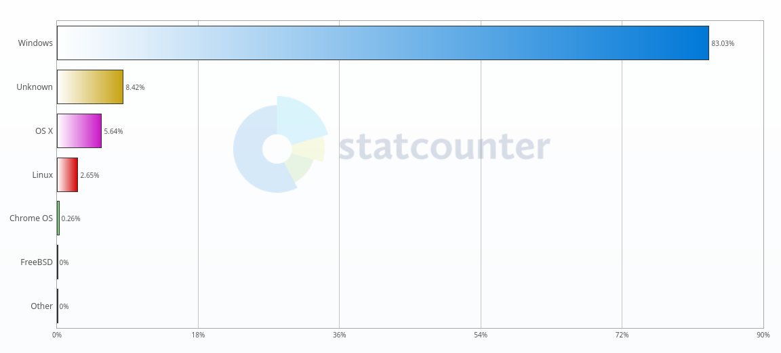Gambar 1.1. Desktop Operating System Market Share Indonesia

Dari data diatas pangsa pasar Sistem Operasi windows di Indonesia mencapai 83.03%, hal ini menunjukkan bahwa pengguna Windows di dunia jauh lebih banyak daripada Sistem Operasi lainnya. Namun dibalik tingginya pengguna windows ternyata data pembajakan Sistem Operasi di Indonesia juga tinggi. Aliansi Perangkat Lunak atau BSA (The Software Alliance) menyatakan, data pada tahun 2017 menunjukkan bahwa sebesar 83% software yang beredar di Indonesia adalah bajakan (Omaryhara, 2019)⁠. Hal ini juga berdampak pada tingginya kasus keamanan siber, Microsoft pada tahun 2019 meluncurkan hasil riset Asia Pasific yang mengungkapkan bahwa Indonesia memiliki tingkat kasus yang lebih tinggi dari rata-rata dunia untuk serangan malware (1,6 kali lebih tinggi) dan ransomware (1,7 kali lebih tinggi). Indonesia tercatat memiliki tingkat kasus malware tertinggi, yaitu 10,68% pada 2019. Meskipun terjadi penurunan 39 persen tahun lalu, ini masih 2 kali lebih tinggi dari rata-rata regional. Indonesia juga terdaftar memiliki tingkat kasus ransomware tertinggi ke 2 di seluruh wilayah Asia Pasifik, yaitu 0,14 persen, meskipun terjadi penurunan 46 persen tahun lalu. Ini 2,8 kali lebih tinggi dari rata-rata regional (Microsoft Indonesia, 2020)⁠.
Di sisi lain Linux adalah Sistem Operasi sumber terbuka yang tersedia secara gratis untuk siapa pun yang ingin menggunakannya. Dengan kode sumber yang dapat diakses oleh publik, Linux memberikan fleksibilitas yang tinggi bagi pengguna untuk menginstal, memodifikasi, dan mendistribusikan sistem sesuai dengan kebutuhan mereka tanpa harus membayar biaya lisensi yang tinggi. Pada masa lampau, Linux memang identik dengan antarmuka berbasis command-line interface (CLI) yang kompleks dan kurang user-friendly, hal ini menjadi salah satu faktor yang menghambat adopsi Linux secara luas, termasuk di kalangan mahasiswa. Namun, seiring perkembangan teknologi, Linux telah berkembang pesat dan menawarkan berbagai pilihan antarmuka desktop yang user-friendly. Distribusi Linux modern seperti Ubuntu, Fedora, dan Mint dilengkapi dengan antarmuka desktop grafis yang mudah digunakan, sehingga memudahkan mahasiswa untuk beradaptasi dan menggunakan Linux.
Berdasarkan permasalahan di atas menjadi pendorong bagi peneliti untuk melakukan eksperimen dengan Sistem Operasi Linux untuk memenuhi kebutuhan software pada kurikulum Prodi Pendidikan Komputer. Hasil penelitian diharapkan dapat memberikan informasi dan rekomendasi yang bermanfaat bagi institusi pendidikan dalam mengambil keputusan terkait penggunaan Sistem Operasi di lingkungan pendidikan.

Rumusan Masalah
Berdasarkan penjelasan pada latar belakang maka didapatkan rumusan masalah dalam penelitian ini adalah sebagai berikut :
- Apa saja kebutuhan perangkat lunak pada kurikulum Prodi Pendidikan Komputer Fakultas Keguruan dan Ilmu Pendidikan Universitas Lambung Mangkurat ?
- Bagaimana menyiapkan sistem operasi Linux untuk memenuhi kebutuhan pembelajaran pada kurikulum Prodi Pendidikan Komputer Fakultas Keguruan dan Ilmu Pendidikan Universitas Lambung Mangkurat ?

Tujuan Penelitian
Berdasarkan rumusan masalah yang dipaparkan diatas maka tujuan penelitian ini adalah sebagai berikut :
- Menganalisis kebutuhan perangkat lunak pada kurikulum Prodi Pendidikan Komputer Fakultas Keguruan dan Ilmu Pendidikan Universitas Lambung Mangkurat.
- Membuat dokumen untuk menyiapkan sistem operasi Linux untuk kebutuhan pembelajaran pada Prodi Pendidikan Komputer Fakultas Keguruan dan Ilmu Pendidikan Universitas Lambung Mangkurat.

Manfaat Penelitian
Manfaat dari penelitian ini berdasarkan pada tujuan penelitian adalah sebagai berikut :
- Memberikan informasi kepada institusi pendidikan komputer tentang kelayakan penggunaan Sistem Operasi Linux dalam pembelajaran.
- Memberikan masukan kepada dosen dan pengembang kurikulum Pendidikan Komputer tentang kebutuhan software yang sesuai dengan Sistem Operasi Linux.
- Meningkatkan keterampilan dan pengetahuan mahasiswa Program Studi Pendidikan Komputer dalam menggunakan Sistem Operasi Linux.
- Membantu dalam pengambilan keputusan terkait dengan penggunaan Sistem Operasi di laboratorium komputer Program Studi Pendidikan Komputer.

Batasan Penelitian
Penelitian ini berfokus pada kurikulum Prodi Pendidikan Komputer Fakultas Keguruan dan Ilmu Pendidikan Universitas Lambung Mangkurat dan Sistem Operasi yang digunakan adalah Linux.

- KAJIAN PUSTAKA

dfdf

Sistem Operasi
Sistem Operasi atau sering disebut Operating System (OS) merupakan perangkat lunak lapisan pertama yang diletakkan pada media penyimpanan (hard disk) di komputer (Josi et al., 2019)⁠. Sistem Operasi akan melakukan layanan inti umum untuk perangkat lunak aplikasi. Secara garis besar, Sistem Operasi adalah Sebuah perangkat lunak yang terletak pada hardisk atau memori komputer yang bertugas mengatur atau memanejemen hardware dan software (aplikasi) yang berada didalamnya. Sistem Operasi sendiri sangat diperlukan bagi perangkat komputer, jika diibaratkan Sistem Operasi ini ibarat ruh bagi manusia.
Sistem Operasi berfungsi sebagai pengelola perangkat lunak dan perangkat keras pada sebuah komputer, dengan kata lain Sistem Operasi dapat mengkondisikan komputer agar bisa menjalankan program atau aplikasi sesuai dengan keinginan dari user. Sistem Operasi juga berfungsi sebagai pengontrol konflik pengguna, untuk menghindari konflik yang terjadi pada saat pengguna atau user menggunakan sumber daya yang sama, Sistem Operasi mengatur pengguna mana yang dapat mengakses suatu sumber daya. Fungsi Sistem Operasi secara umum adalah sebagai berikut:
- Resource manager, merupakan pengelolaan sumber daya dan mengalokasikannya, Contoh: memori, CPU, Disk Drive dan perangkat lainnya.
- Interface atau tatap muka, yaitu sebagai perantara antara pengguna dengan perangkat keras dengan menyediakan tampilan kepada pengguna yang lebih mudah dipahami dan bersahabat (user friendly).
- Coordinator, mengkoordinasi dan menyediakan fasilitas sehingga aktifitas yang kompleks dapat diatur dan dapat diproses secara berurutan.
- Guardian, menyediakan akses kontrol yang bertugas untuk melindungi file dan memberi pengawasan pada data dan program.
- Gate Keeper, berfungsi sebagai pengendali hak akses oleh pengguna yang mengendalikan siapa saja yang berhak masuk ke dalam sistem dan mengawasi apa saja yang dilakukannya.
- Optimizer adalah penjadwal masukan (input) oleh user, pengaksesan basis data, proses komputasi dan penggunaan.
- Accountant befungsi untuk mengatur waktu CPU, penggunaan memori, pemanggilan I/O, disk storage, dan waktu koneksi terminal.
- Server berfungsi untuk melayani pengguna komputer.

Sistem Operasi Linux
Linux adalah jenis Sistem Operasi komputer yang bebas dan sumber terbuka, didistribusikan di bawah lisensi GNU General Public License (GPL) yang memungkinkan pengguna untuk mengunduh, menginstal, dan mengubah kode sumber Sistem Operasi secara gratis (Sailellah, 2023)⁠. OS Linux terdiri dari kernel Linux yang dikembangkan oleh Linus Torvalds dan berbagai perangkat lunak yang dikembangkan oleh komunitas open source. Salah satu karakteristik yang membuat Linux unik adalah sumber daya yang dibutuhkannya sangat sedikit, yang membuatnya kompatibel dengan berbagai pengaturan perangkat keras (Mishra et al., 2023)⁠. Sejak pertengahan 1990-an hingga 2000-an, Linux menjadi Sistem Operasi yang mendominasi di pasar peladen, komputasi awan dan superkomputer (dan sejak 2017, Linux adalah Sistem Operasi yang satu-satunya digunakan dalam daftar superkomputer TOP500).

Sejarah Linux
Dikutip dari adinusa.id, sejarah linux dimulai pada tahun 1969 ketika para peniliti AT&T’s Bell Laboratories mulai menggunakan Sistem Operasi Unix. Hasil penelitian dari Sistem Operasi tersebut pun dirilis untuk pertama kalinya pada tahun 1971 menggunakan bahasa pemograman assembly. Lalu pada tahun 1973 berubah menjadi bahasa C. Hasil dari penggunaan bahasa pemograman level atas itu pun memberikan dampak yang sangat besar pada AT&T’s Bell Laboratories. Banyak platform dapat menggunakan Sistem Operasi tersebut tanpa masalah yang bahkan membuat AT&T’s Bell Laboratories mengeluarkan lisensi gratis. Namun pada tahun 1984 AT&T dan Bell Laboratories berpisah karena AT&T memutuskan untuk menjadikan Sistem Operasi Unix sebagai produk berbayar. Pada tahun 1983 ketika pengembangan Sistem Operasi GNU bertujuan untuk membuat Sistem Operasi Unix yang dapat diakses secara bebas dan gratis, Richard Stallman yang merupakan pengembang GNU saat itu mengatakan bahwa GNU merupakan akronim dari “GNU’s Not Unix”. Pada tahun 1985, Richard Stallman mendirikan Yayasan Perangkat Lunak Bebas dan mengembangkan Lisensi Publik Umum GNU. Kebanyakan program yang dibutuhkan oleh sebuah Sistem Operasi (seperti pustaka, kompiler, penyunting teks, shell Unix, dan sistem jendela) telah diselesaikan pada tahun 1990, tetapi komponen tingkat rendah seperti device driver, daemon dan kernel masih belum selesai pada saat itu (Sekilas Sistem GNU - Proyek GNU - Free Software Foundation, 2021). Hingga tahun 1990an GNU pun berhasil menciptakan beberapa perangkat lunak pendudukung seperti Compiler dan Text Editor. Namun ternyata Compiler dan Text Editor tidaklah cukup untuk membuat sebuah Sistem Operasi. GNU bercita-cita untuk membuat Sistem Operasi yang dapat dikenal banyak orang. Tapi pada saat itu mereka kekurangan satu komponen penting yaitu kernel yang berfungsi untuk mengatur hubungan antara software dan hardware. Barulah pada tahun 1991 yang merupakan inti dari sejarah Linux itu sendiri dimulai. Berawal dari tahun 1990 sudah banyaknya program namun komponen terpenting yaitu kernel belum terlengkapi.
Linus Torvalds yang saat itu merupakan mahasiswa Universitas Helsinki memiliki keresahan terhadap MINIX (proyek kelas kuliahnya yang mirip seperti Unix) yang saat itu hanya dapat diakses untuk kepentingan pendidikan. Hal itu membuat Linus akhirnya menciptakan kernelnya sendiri yang sekarang kita kenal sebagai Linux (Torvalds, 1991)⁠. Linux saat itu dirilis ke dalam milis, tujuannya untuk mengundang para programmer untuk berpartisipasi melalui source code yang telah ia tawarkan. Versi Linux 0.02 pun di rilis pada 5 Oktober 1991. Bersama timnya, Linux telah berusaha secara terus-menerus untuk melakukan penyesuaian terhadap kernel supaya dapat berfungsi pada komponen GNU secara maksimal. Hingga pada 14 Maret 1994, GNU Linux telah dirilis secara sempurna dan dijadikan satu paket dengan program-program GNU yang lain dengan istilah Distro Linux.
Untuk penamaan linux sendiri sejarahnya tergolong lucu, awalnya Linus Torvalds berniat memberi nama Freak pada kernelnya tersebut. Freak merupakan gabungan dari kata free, freak, dan Unix. Penggunaan nama Freak ini pun cukup serius mengingat Linux telah menggunakannya pada beberapa dokumen kerjanya. Sebetulnya, nama Linux pun sudah masuk dalam pertimbangan Linux saat itu. Namun Linux merasa nama Linux memberi kesan terlalu pribadi. Barulah pada masa perkembangan, ketika file hasil pembuatan diunggah pada FTP server, salah seorang teman dari Linux ini beranggapan bahwa nama Freak tidaklah cukup keren. Dengan alasan tersebut, tanpa berdiskusi terlebih dahulu dengan Linux, dia mengubah nama projek Freak menjadi Linux yang pada akhirnya disetujui oleh Linux dan kita kenal hingga saat ini.
Linux Torvalds mengatakan dalam milisnya bahwa ia menyukai penguin karena menggambarkan "kesenangan" dan kurang suka logo dengan bentuk yang abstrak dan seperti perusahaan (Linux Mascot Penguin: TUX, 2017)⁠. Lebih lanjut lagi, ia bercerita bahwa ketika ia mengunjungi kebun binatang setempat di Canberra bersama kelompok pengguna Linux lokal, ia digigit oleh penguin kecil yang menginfeksi dia dengan penyakit mitos bernama penguinitis. "Penguinitis membuat Anda terjaga di malam hari hanya dengan memikirkan penguin dan merasakan cinta yang besar terhadap mereka" kata Torvalds. Kemudian karakter penguin ini diberi nama Tux dan dibuat oleh Larry Ewing pada tahun 1996 dengan menggunakan GIMP (“Linux-Kernel Archive: Re: Linux Logo Prototype.,” 1996)⁠.

Kelebihan Sistem Operasi Linux
Linux adalah Sistem Operasi open source yang menawarkan berbagai keunggulan dibandingkan Sistem Operasi berbayar seperti Windows. Beberapa keunggulan Sistem Operasi Linux antara lain :

Gratis Dan Open-source
Linux dapat diunduh dan digunakan secara gratis tanpa lisensi berbayar. Kode sumbernya yang terbuka memungkinkan pengguna untuk memodifikasi dan menyesuaikan Sistem Operasi sesuai dengan kebutuhan.

Keamanan
Linux terkenal sebagai Sistem Operasi yang aman dari aksi peretasan dan serangan virus. Ada beberapa alasan mengapa hal ini dapat terjadi, pertama, jumlah pengguna Linux belum terlalu banyak, sehingga tidak menjadi sasaran empuk bagi aksi peretasan dan penyebaran malware. Secara default, Sistem Operasi ini tidak memberikan hak akses administrator kepada pengguna Linux. Berbeda dengan Windows, untuk memperoleh hak akses admin di Linux pengguna harus menggunakan perintah khusus dan memasukkan password. Hal ini mencegah virus masuk dan mengubah sistem tanpa izin penuh. Jika pun virus berhasil menembus pertahanan, dampak kerusakannya cenderung minimal. Fitur keamanan proaktif Linux memposisikannya sebagai pertahanan yang dapat diandalkan untuk menghadapi berbagai kerentanan potensial karena ancaman dunia maya terus bermunculan (Mishra et al., 2023)⁠.
Linux menerapkan keamanan through variety. Ini bukanlah fitur keamanan pada sistem, namun memainkan peran penting dalam menghilangkan beberapa kerentanan yang mungkin terdapat pada sistem komputer tertentu. Variety yang tersedia untuk pengguna Linux mempersulit malware untuk menargetkan sebagian besar pengguna. Windows di sisi lain hanya memiliki lima variety untuk penggunanya, yang membuat mereka rentan terhadap berbagai malware yang dapat dikembangkan untuk versi tersebut. Penggunaan alat dan aplikasi yang berbeda diperlukan untuk memastikan adanya keamanan yang memadai dalam sistem dan menghindari beberapa masalah yang mungkin timbul akibat Sistem Operasi yang kurang efektif dalam hal tingkat keamanan yang ditawarkan oleh OS tersebut (Alassa, 2023)⁠.

Tidak Perlu Menginstall Driver
Saat menginstal Sistem Operasi ini, anda tidak perlu menginstal driver yang biasa dilakukan saat menginstal Windows. Karena distro Linux kebanyakan sudah kompatibel dengan segala jenis prosesor yang tertanam di komputer atau laptop.

Software Open-source
Terkenal sebagai sumber terbuka Sistem Operasi Linux adalah contoh terbaik dalam hal adaptasi dan personalisasi di dunia komputer. Linux adalah contoh perangkat lunak sumber terbuka, yang mengizinkan pengguna untuk melihat dan mengubah kode sumbernya, menciptakan suasana kolaboratif yang mendorong kreativitas dan fleksibilitas. Karena keterbukaan bawaannya, perangkat lunak aplikasi dapat diinstal secara terpusat dari repositori yang sudah ada sebelumnya, sehingga tidak memerlukan toko aplikasi atau repositori khusus untuk mengunduh dan meluncurkan aplikasi (Mishra et al., 2023).⁠

Mudah Digunakan
Pada tahun-tahu yang lalu Linux dianggap sebagai Sistem Operasi yang sulit digunakan, terutama bagi pemula. Namun, sekarang banyak distro Linux yang sangat ramah pengguna, seperti Ubuntu. Linux terus mengalami pengembangan agar menjadi lebih sederhana dan mudah digunakan. Salah satunya adalah dengan menyediakan antarmuka berbasis tampilan atau Graphical User Interface (GUI). Melalui GUI kita tidak lagi kesulitan dalam mengetikkan perintah menggunakan Terminal (seperti Command Prompt di Windows).

Perkembangan Linux
Sistem Operasi Linux telah mengalami perkembangan dari masa ke masa yang signifikan sejak awal perkembangannya pada tahun 1991 oleh Linux Torvalds. Dalam perjalanan panjangnya hingga saat ini, Linux telah mengalami banyak transformasi teknologi dalam pengembangannya.

Awal Perkembangan Linux (1991-1994)
Pada tahun 1991, Linus Torvalds mengembangkan kernel Linux yang pertama. Kernel Linux adalah bagian inti dari Sistem Operasi Linux yang bertanggung jawab untuk mengatur sumber daya komputer seperti CPU, memori, dan perangkat keras lainnya. Dalam waktu tiga tahun, Linux mulai dikenal luas oleh para pengembang karena bersifat open-source dan gratis untuk diunduh. Pada tahun 1994, Red Hat merilis distribusi Linux pertama dengan dukungan komersial (SETIAWAN, 2023)⁠.

Era Distribusi Linux (1995-2000)
Pada akhir tahun 1990-an, linux mulai mendapatkan popularitas di kalangan pengguna akhir karena kemudahan penggunaannya. Beberapa distribusi linux terkenal, seperti Debian, Slackware, dan SuSE, mulai bermunculan pada saat itu. Selain itu, pada tahun 1998, Linux Foundation didirikan sebagai organisasi nirlaba yang bertujuan untuk memajukan pengembangan dan penggunaan linux.

Era Desktop Linux (2001-2005)
Pada awal tahun 2000-an, Linux mulai memasuki era desktop dengan lebih banyak distro Linux yang dirancang khusus untuk penggunaan desktop. Beberapa distribusi Linux yang populer pada saat itu termasuk Ubuntu, Fedora, dan Mandriva. Selain itu, tampilan desktop Linux juga menjadi lebih menarik dan mudah digunakan dengan pengenalan antarmuka pengguna seperti GNOME dan KDE.

Era Cloud Computing (2006-2010)
Pada pertengahan tahun 2000-an, Linux menjadi Sistem Operasi pilihan untuk cloud computing karena kemampuannya dalam menangani beban kerja yang besar. Amazon Web Services (AWS) adalah salah satu penyedia layanan cloud computing yang menggunakan Linux sebagai Sistem Operasi utamanya. Pada saat itu Linux juga mulai digunakan pada perangkat seluler seperti smartphone dan tablet.

Era Internet Of Things (2011-2015)
Pada awal tahun 2010-an, Linux mulai digunakan untuk mengembangkan solusi Internet of Things (IoT) karena kemampuannya dalam menghubungkan perangkat elektronik dengan internet. Beberapa distro Linux yang dirancang untuk IoT termasuk Raspbian, Ubuntu Core, dan OpenWrt. Selain itu Linux juga digunakan untuk mengembangkan perangkat lunak dan platform komputasi seperti Docker dan Kubernetes.

Era AI Dan Machine Learning (2016-2023)
Pada akhir tahun 2010-an hingga saat ini, Linux menjadi Sistem Operasi pilihan untuk pengembangan AI dan Machine Learning karena pengembangan di bidang AI dan ML bergantung pada performa GPU, Linux menyediakan dukungan yang baik untuk penggunaan GPU dalam komputasi intensif, memfasilitasi perkembangan teknologi AI. Linux juga telah digunakan sebagai platform pengembangan dan penerapan AI di berbagai industri, termasuk otomotif, manufaktur, dan kesehatan.
(Chen et al., 2020)⁠ melakukan evaluasi terhadap kernel linux dengan menggunakan Machine Learning, hasil evaluasi tersebut menunjukkan bahwa overhead yang dibawa oleh modul ML dalam kernel tidak berdampak pada performa sistem.

Sistem Operasi Ubuntu
Ubuntu adalah distribusi Linux yang dikembangkan oleh Canonical Ltd. yang merupakan sebuah perusahaan yang dimiliki oleh pengusaha Afrika Selatan Mark Shuttleworth. Distro ini dirancang untuk memberikan pengalaman yang user-friendly, stabil, dan aman bagi pengguna desktop maupun server. Nama "Ubuntu" diambil dari filosofi Afrika Selatan yang berarti “kemanusiaan untuk semua,” mencerminkan tujuan Canonical untuk menyediakan sistem operasi yang dapat diakses oleh banyak orang secara bebas (CANONICAL, 2022)⁠. Ubuntu merupakan salah satu distro Linux paling populer, terutama karena kemudahan penggunaannya dan dukungan komunitas yang luas (Smith, 2021).

Spesifikasi Untuk Menginstall Ubuntu
Ubuntu dirancang agar dapat berjalan pada berbagai perangkat keras, baik yang berdaya rendah maupun tinggi. Spesifikasi minimum dan rekomendasi untuk instalasi Ubuntu adalah sebagai berikut:
  - Spesifikasi Minimum:
    - Prosesor: Dual-core 2 GHz
    - RAM: 2 GB
    - Penyimpanan: 25 GB
    - Kartu grafis: VGA dengan resolusi 1024x768

  - Spesifikasi Rekomendasi:
    - Prosesor: Quad-core 2 GHz atau lebih tinggi
    - RAM: 4 GB atau lebih
    - Penyimpanan: 50 GB
    - Kartu grafis: GPU dengan dukungan 3D graphics acceleration

Spesifikasi ini dirancang untuk memungkinkan Ubuntu berjalan lancar pada berbagai perangkat, dari yang sederhana hingga kompleks (Ubuntu Documentation, 2023). Selain itu, pengguna dapat mencoba Ubuntu sebelum menginstalnya melalui fitur "Try Ubuntu," yang memudahkan pengguna baru dalam proses adaptasi (Canonical Ltd., 2023).

Varian Distro Ubuntu
Canonical dan komunitas pengembang Ubuntu telah menciptakan beberapa varian untuk memenuhi berbagai kebutuhan pengguna. Berikut adalah beberapa varian utama Ubuntu:
- Ubuntu Desktop
Varian ini adalah versi standar yang ditujukan untuk penggunaan desktop dan laptop. Menggunakan antarmuka GNOME, Ubuntu Desktop cocok untuk pekerjaan sehari-hari dan keperluan produktivitas di lingkungan akademik (Linux Ubuntu, 2020)⁠.
- Ubuntu Server
Ubuntu sebagai salah satu sistem operasi ternama memiliki satu distribusi yang didesain khusus untuk server yang disebut Ubuntu Server. Sistem operasi ini memberikan berbagai kelebihan dan keunggulan dibanding sistem operasi server lain. Mulai dari mudahnya mengeoperasikan server, kestabilan penggunaan server, hingga dukungan komunitas dan yang sangat luas sehingga mendukung pengembangan sistem informasi yang berbasis pada platform linux (Prathama et al., 2021)⁠. Ubuntu Server menggunakan sistem manajemen paket APT yang sama dengan Ubuntu Desktop namun dalam lingkungan yang tidak memiliki antarmuka grafis secara default, menjadikannya lebih ringan dan efisien dalam penggunaan sumber daya. Hal ini menjadikannya pilihan ideal untuk lingkungan server di mana kinerja dan efisiensi sangat diutamakan. Ubuntu Server juga mendukung berbagai fitur penting lainnya, seperti keamanan tingkat lanjut, manajemen jaringan, dan virtualisasi yang memungkinkan pengguna untuk menjalankan berbagai jenis layanan server yang diperlukan di lingkungan akademik atau industri .
- Kubuntu
Menggunakan antarmuka KDE Plasma yang dapat disesuaikan dengan berbagai tampilan dan gaya. Kubuntu adalah pilihan tepat bagi pengguna yang ingin lebih banyak kustomisasi visual (Kubunto support, 2024)⁠.
- Xubuntu
Varian xubuntu menggunakan antarmuka Xfce yang lebih ringan dibanding GNOME atau KDE. Cocok untuk perangkat keras lama atau komputer dengan spesifikasi rendah, menjadikannya pilihan populer untuk menghidupkan kembali perangkat keras yang sudah tua .
- Lubuntu
Menggunakan LXQt sebagai antarmuka grafis yang sangat ringan, Lubuntu adalah pilihan ideal untuk perangkat dengan sumber daya sangat terbatas. Varian ini menawarkan performa tinggi pada komputer dengan spesifikasi rendah.
Berikut merupakan tabel 2.1 perbandingan antar varian Ubuntu :
Varian | Antarmuka | Konsumsi Sumber Daya | Dukungan LTS | Kegunaan Utama
Ubuntu Desktop | GNOME | Sedang-Tinggi | Ya | Penggunaan desktop umum
Ubuntu Server | CLI | Sangat rendah | Ya | Server dan jaringan
Kubuntu | KDE Plasma | Sedang | Ya | Pengguna yang suka kustomisasi
Xubuntu | Xfce | Rendah | Ya | Perangkat keras lama
Lubuntu | LXQt | Sangat rendah | Ya | Perangkat dengan spesifikasi rendah

Alasan Memilih Ubuntu Desktop
Dalam konteks penelitian ini, Ubuntu Desktop dipilih sebagai sistem operasi utama karena berbagai alasan yang mendukung kebutuhan akademik, antara lain kompatibilitas software yang luas, stabilitas dan keamanan jangka panjang, ramah pengguna dan dukungan komunitas.

Kompatibilitas Software Yang Luas
Ubuntu Desktop memiliki reputasi sebagai sistem operasi dengan kompatibilitas perangkat lunak yang luas, terutama untuk kebutuhan pendidikan, produktivitas, dan pengembangan perangkat lunak. Ada beberapa teknologi utama yang mendukung kemudahan dalam mengelola perangkat lunak di Ubuntu, yaitu:
- APT (Advanced Package Tool)
APT adalah sistem manajemen paket yang menjadi bagian integral dari distribusi berbasis Debian seperti Ubuntu. Dengan APT, pengguna dapat mengunduh, menginstal, dan memperbarui perangkat lunak dari repositori resmi Ubuntu. Saat ini, repositori APT Ubuntu mencakup lebih dari 50.000 paket perangkat lunak yang mencakup berbagai kategori, mulai dari aplikasi perkantoran, pendidikan, hingga alat pengembangan. Beragamnya perangkat lunak yang tersedia ini menjadikan APT sebagai sumber utama untuk kebutuhan software di lingkungan akademik (CANONICAL, 2022)⁠.
- Snap
Snap adalah format paket yang dikembangkan oleh Canonical yang memungkinkan aplikasi berjalan di berbagai distribusi Linux dengan pengelolaan dependensi yang mandiri. Snap memudahkan pengembang untuk mendistribusikan aplikasi yang selalu up-to-date tanpa perlu khawatir dengan spesifikasi sistem pengguna. Repositori Snap Store memberikan akses ke berbagai aplikasi populer seperti Visual Studio Code, Slack, dan Zoom. Penggunaan Snap di Ubuntu Desktop membantu mahasiswa dan dosen mendapatkan akses ke aplikasi yang tidak selalu tersedia di repositori APT (Linux Ubuntu, 2020)⁠.
- Flatpak
Selain APT dan Snap, Ubuntu juga mendukung Flatpak. Meskipun Flatpak tidak diinstal secara default, pengguna dapat dengan mudah menambahkannya. Flatpak memungkinkan pengguna untuk mengakses aplikasi tambahan yang didistribusikan melalui Flathub, memberikan fleksibilitas lebih untuk memenuhi kebutuhan perangkat lunak. Kelebihan Flatpak adalah kemampuannya untuk mengisolasi aplikasi di dalam sandbox sehingga menjaga stabilitas sistem saat menggunakan aplikasi dari berbagai sumber (Flathub - Apps for Linux, n.d.)⁠.
Dukungan terhadap ketiga jenis repositori ini membuat Ubuntu Desktop menjadi salah satu sistem operasi dengan kompatibilitas software yang sangat luas. Dalam konteks penelitian ini, variasi dan fleksibilitas perangkat lunak yang dapat diakses melalui APT, Snap, dan Flatpak memungkinkan mahasiswa untuk memiliki lebih banyak pilihan perangkat lunak tanpa mengorbankan stabilitas dan keamanan sistem operasi.
Dengan demikian, Ubuntu Desktop memberikan solusi yang optimal untuk memenuhi kebutuhan software di lingkungan akademik, karena dapat menjalankan berbagai jenis aplikasi baik untuk produktivitas maupun pendidikan secara andal.

Stabilitas Dan Keamanan Jangka Panjang
Ubuntu Desktop memiliki dukungan LTS (Long-Term Support) yang sangat penting dalam lingkungan akademik. Versi LTS dari Ubuntu mendapatkan pembaruan keamanan dan pemeliharaan hingga lima tahun sehingga menjadikannya pilihan yang stabil untuk pengembangan dan penggunaan jangka panjang tanpa risiko gangguan dari pembaruan sistem yang sering. Dukungan LTS memungkinkan lingkungan akademik seperti laboratorium komputer di universitas untuk mempertahankan sistem yang stabil tanpa harus mengupgrade sistem operasi secara berkala (CANONICAL, 2022)⁠. Berikut adalah gambar 2.1 dukungan Ubuntu versi LTS :
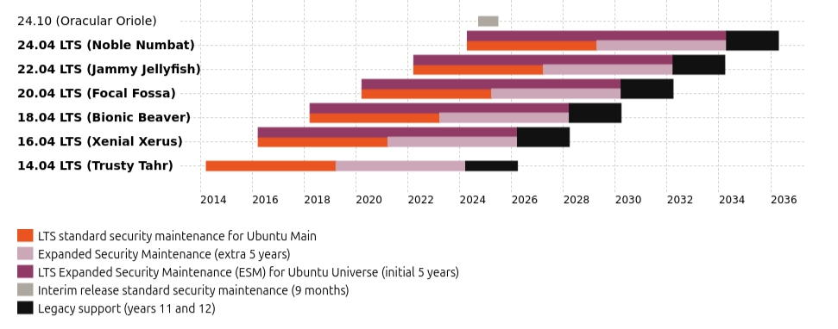Gambar 2.1. Dukungan Ubuntu versi LTS
Pembaruan keamanan juga dipisahkan dari perangkat. Setiap rilis versi LTS Ubuntu mendapatkan pembaruan keamanan yang sama selama sepuluh tahun apa pun perangkat keras yang digunakannya sehingga mengurangi keusangan. Tim pengembang juga bekerja untuk memastikan bahwa driver terbaru untuk komponen-komponen utama seperti webcam, bluetooth, wifi, dan touchpad juga didukung dan ditingkatkan secara teratur. Ini artinya perangkat keras baru didukung secara langsung dan secara teratur diuji di laboratorium sertifikasi kami selama sepuluh tahun siklus hidup rilis Ubuntu (Smith, 2023)⁠. Berikut adalah gambar 2.2 tim QA Canonical melakukan lebih dari 500 pengujian perangkat keras yang berfokus pada kompatibilitas OS:
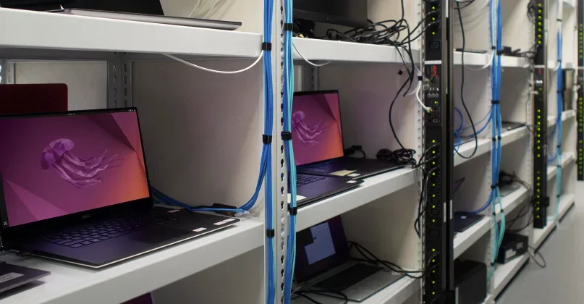Gambar 2.2. Pengujian kompatibilitas perangkat keras dengan Ubuntu

Ramah Pengguna
Antarmuka GNOME pada Ubuntu Desktop dirancang dengan fokus pada kesederhanaan dan aksesibilitas, membuatnya ideal bagi pengguna yang baru beralih ke Linux. Tampilan GNOME yang intuitif dan dukungan berbagai perangkat lunak desktop menjadikan Ubuntu Desktop pilihan yang ramah pengguna bagi mahasiswa yang membutuhkan lingkungan yang cepat dipahami dan tidak memerlukan keterampilan teknis tinggi untuk dioperasikan sehari-hari (Linux Ubuntu, 2020)⁠.

Dukungan Komunitas
Ubuntu memiliki komunitas pengguna global yang luas dan dokumentasi yang lengkap, termasuk tutorial dan forum yang aktif. Dukungan komunitas ini sangat membantu ketika menghadapi masalah teknis, karena pengguna dapat dengan mudah menemukan solusi dari pengalaman pengguna lain atau melalui dokumentasi resmi yang disediakan oleh Canonical. Bagi mahasiswa, komunitas ini juga dapat menjadi sumber pembelajaran tambahan, memungkinkan mereka untuk memperluas pengetahuan mengenai Linux dan pemecahan masalah terkait software yang dibutuhkan dalam pembelajaran . Berikut adalah gambar 2.2 salah satu dukungan komunitas dari Ubuntu yaitu Ubuntu forums :
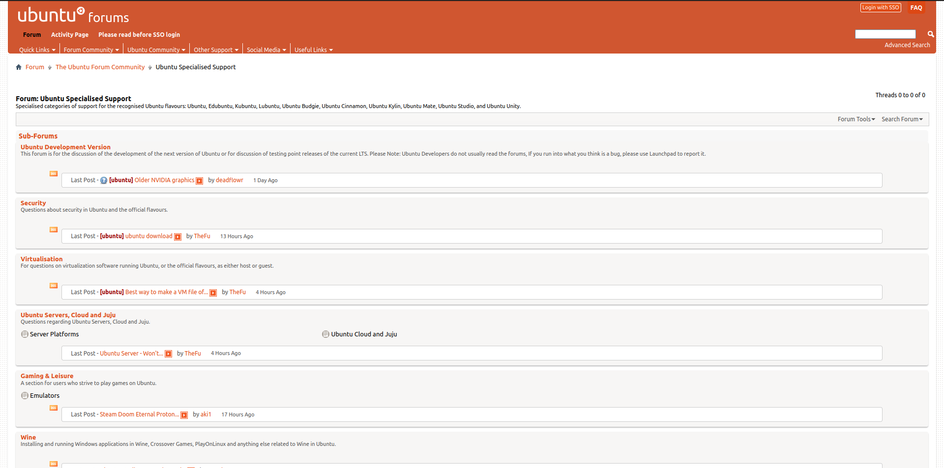Gambar 2.3. Halaman Ubuntu forums

Kurikulum Prodi Pendidikan Komputer
Pada dokumen kurikulum tahun 2020 Program Studi Pendidikan Komputer Fakultas Keguruan dan Ilmu Pendidikan Universitas Lambung Mangkurat terdapat 66 mata kuliah dengan total 173 SKS dan jumlah minimal yang wajib diambil adalah 146 SKS. Mata kuliah tersebut dikelompokkan menjadi 5 kelompok, yaitu kelompok Mata Kuliah Umum (MKU) 18 SKS, Mata Kuliah Dasar Kependidikan (MKDK) 10 SKS, Mata Kuliah Bidang Keahlian (MKBK) 108 SKS, Mata Kuliah Keterampilan Proses Pembelajaran (MKKPP) 27 SKS dan Mata Kuliah Pengembangan Pendidikan (MKPP) 20 SKS. Berikut adalah tabel 4.2 daftar mata kuliah Prodi Pendidikan Komputer FKIP ULM :

Tabel 2.1. Daftar Mata Kuliah Prodi Pendidikan Komputer
No | Kode Mata Kuliah | Mata Kuliah | SKS
KELOMPOK MATA KULIAH UMUM (MKU) 18 SKS
1 | AULM1161 | Agama | 3
2 | AULM1171 | Pancasila | 2
3 | AULM1272 | Kewarganegaraan | 2
4 | AULM1152 | Bahasa Indonesia | 3
5 | AULM1151 | Bahasa Inggris 1 | 2
6 | AULM1252 | Bahasa Inggris 2 | 2
7 | AULM1115 | Pengantar Lingkungan Lahan Basah | 2
8 | AULM1251 | Kewirausahaan | 2
KELOMPOK MATA KULIAH DASAR KEPEMDIDIKAN (MKDK) 10 SKS
9 | AKWF2101 | Pengantar Pendidikan | 2
10 | AKWF2102 | Perkembangan Peserta Didik | 2
11 | AKWF2203 | Belajar dan Pembelajaran | 2
12 | AKWF2204 | Profesi Kependidikan | 2
13 | AKWF2305 | Manajemen Dan Administrasi Sekolah | 2
KELOMPOK MATA KULIAH BIDANG KEAHLIAN (MKBK) 108 SKS
14 | ABKC6101 | Matematika Dasar | 3
15 | ABKC6102 | Fisika Dasar | 3
16 | ABKC6103 | Pemrograman Dasar 1 | 4
17 | ABKC6104 | Pengantar Sistem Dijital | 2
18 | ABKC6201 | Matematika Diskrit | 2
19 | ABKC6202 | Kalkulus | 3
20 | ABKC6203 | Pengantar Organisasi Komputer | 3
21 | ABKC6204 | Struktur Data | 3
22 | ABKC6301 | Aljabar Linear | 3
23 | ABKC6302 | Logika Untuk Ilmu Komputer | 2
24 | ABKC6303 | Pemrograman Dasar 2 | 3
25 | ABKC6304 | Sistem Operasi | 3
26 | ABKC6305 | Disain dan Analisis Algoritma | 2
27 | ABKC6306 | Pemrosesan Citra Digital | 3
28 | ABKC6307 | Pemrograman Web 1 | 3
29 | ABKC6403 | Pemrograman Perangkat Bergerak | 3
30 | ABKC6404 | Basis Data | 3
31 | ABKC6405 | Jaringan dan Komunikasi Data | 3
32 | ABKC6406 | Teknik Pengolahan Multimedia | 3
33 | ABKC6407 | Statistika dan Probabilitas | 2
34 | ABKC6408 | Pengantar Akuntansi | 2
35 | ABKC6409 | Administrasi Sistem | 2
36 | ABKC6410 | Sistem Pakar | 3
37 | ABKC6411 | Pemrograman Logika | 3
38 | ABKC6502 | Sistem Interaksi | 2
39 | ABKC6503 | Rekayasa Perangkat Lunak | 2
40 | ABKC6504 | Proyek Perangkat Lunak | 4
41 | ABKC6505 | Pemrograman Web 2 | 3
42 | ABKC6506 | Penjaminan Mutu Perangkat Lunak | 2
43 | ABKC6507 | Manajemen Proyek | 2
44 | ABKC6608 | Sistem Informasi Pendidikan | 2
45 | ABKC6701 | Data Sains | 3
46 | ABKC6702 | Pengajaran Berbantuan Komputer | 3
47 | ABKC6703 | Metode Numerik | 3
48 | ABKC6704 | Mesin Learning | 3
49 | ABKC6705 | Simulasi dan Pemodelan | 2
50 | ABKC6706 | Digital Fotografi | 3
51 | ABKC6707 | Grafika Komputer | 3
52 | ABKC6801 | Pengolahan Bahasa Manusia | 3
53 | ABKC6802 | Kriptografi dan Keamanan Informasi | 2
KELOMPOK MATA KULIAH KETERAMPILAN PROSES PEMBELAJARAN (MKKPP) 27 SKS
54 | AKPC6402 | Media & Teknologi Pendidikan | 2
55 | AKPC6411 | Keterampilan Berbicara | 4
56 | AKPC6412 | Basic Reading | 3
57 | AKPC6601 | Telaah Kurikulum SMK | 3
58 | AKPC6602 | Strategi Belajar Mengajar | 3
59 | AKPC6603 | Evaluasi Pembelajaran | 2
60 | AKPC6604 | Perencanaan Pembelajaran Ilmu Komputer | 2
61 | AKPC6605 | Program Latihan Persekolahan 1 (PLP 1) | 2
62 | AKPC6606 | PKL | 2
63 | AKPC6607 | Program Latihan Persekolahan 2 (PLP 2) | 4
KELOMPOK MATA KULIAH PENGEMBANGAN PENDIDIKAN (MKPP) 20 SKS
64 | APPC6401 | Metodologi Penelitian | 2
65 | APPC6501 | Komputer Masyarakat | 2
66 | APPC6803 | Skripsi | 6
JUMLAH TOTAL SKS YANG DITAWARKAN |  |  | 173
JUMLAH MINIMAL YANG WAJIB DIAMBIL |  |  | 146

Kajian Penelitian Yang Relevan
Penelitian (Sahara et al., 2024)⁠Perancangan dan implementasi jaringan komputer menggunakan Linux Server Ubuntu, penelitian ini bertujuan untuk mengatasi kendala yang sering muncul pada jaringan komputer SMK S 1 Kota Bengkulu yaitu seringnya terjadi kendala pada beberapa client seperti komunikasi data yang lambat sehingga sering terjadi gagal dalam pengiriman data, sering terjadi penyebaran virus pada jaringan sehingga banyak komputer (client) yang terinfeksi virus yang sama seperti trojan dan sering terjadi penggunaan bandwith yang besar (berlebihan) pada satu client sehingga menyebabkan terganggunya client-client yang lain (Sahara et al., 2024).⁠ Skenario simulasi diimplementasikan pada jaringan Local Area Network (LAN) dengan server menggunakan Sistem Operasi Linux Ubuntu Server untuk dapat melakukan monitoring dan keamanan jaringan guna meminimalisir terhadap ancaman penyebaran virus, DOS Attack, CGI Attack dan SQL Injection. Hasil dari penelitian tersebut adalah sistem monitoring dan keamanan menggunakan server dengan Sistem Operasi Linux.
Relevansi antara penelitian tersebut dengan penelitian yang dilakukan penulis adalah persamaan dalam implementasi dengan Sistem Operasi Linux. Perbedaan yang dilakukan adalah peneliti mengimplementasikan Sistem Operasi Linux untuk kebutuhan mahasiswa pada kurikulum prodi pendidikan komputer sedangkan penelitian tersebut mengimplementasikan Sistem Operasi Linux untuk kebutuhan monitoring pada server.
Penelitian (Oktara et al., 2019)⁠ yang berujudul “Implementasi User Management pada Laboratorium dengan Primary Domain Controller Linux”. Penelitian ini bertujuan untuk menerapkan konsep user management terhadap penggunaan komputer di laboratorium Politeknik Caltex Riau, sehingga mahasiswa tidak dapat menyalahgunakan fasilitas laboratorium seperti (merusak, menghilangkan, dan menyalin) direktori kerja. Hasil dari penelitian tersebut adalah server PDC untuk kebutuhan user management di laboratorium Politeknik Caltex Riau sehingga seluruh kegiatan di laboratorium dapat dikontrol baik dari segi direktori kerja dan penggunaan aplikasi sesuai dengan kebutuhan perkuliahan oleh administrator.
Relevansi antara penelitian tersebut dengan penelitian yang dilakukan penulis adalah penggunaan Sistem Operasi yang digunakan yaitu Sistem Operasi Linux. Perbedaan dengan penelitian yang dilakukan adalah penerapannya digunakan untuk pembuatan server PDC dengan kebutuhan user management laboratorium sedangkan pada penelitian yang penulis buat adalah untuk penggunaan untuk kebutuhan pembelajaran mahasiswa pada kurikulum prodi pendidikan komputer.

Kerangka Pikir
Kerangka pikir menjelaskan dari latar belakang yaitu Sistem Operasi Linux ini bertujuan untuk memfasilitasi proses pembelajaran yang dilakukan pada prodi Pendidikan Komputer. Gambar 2.3 adalah diagram yang menggambarkan kerangka berpikir pada penelitian ini :
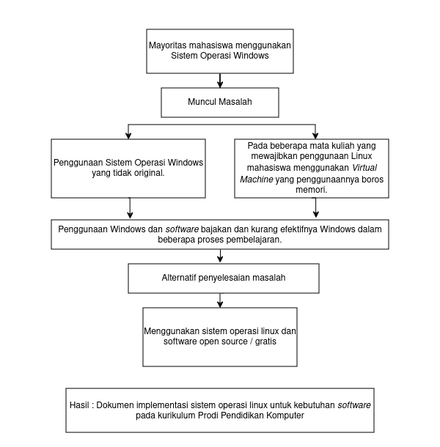Gambar 2.4. Skema Kerangka Pikir
- METODOLOGI PENELITIAN

S

Jenis Penelitian
Penelitian ini menggunakan metode eksperimen yang bertujuan untuk mengetahui apakah sistem operasi Ubuntu mampu memenuhi kebutuhan software pada Prodi Pendidikan Komputer. Eksperimen dilakukan dengan cara menginstal software yang digunakan dalam kurikulum, mendokumentasikan prosesnya, serta mencatat ketersediaan dan kompatibilitas software tersebut di Ubuntu.

Lokasi Dan Subjek Penelitian
Penelitian ini dilakukan secara mandiri oleh peneliti dengan subjek penelitian berupa perangkat lunak yang digunakan dalam kurikulum Prodi Pendidikan Komputer. Eksperimen dilakukan di laptop milik peneliti dengan menggunakan sistem operasi Ubuntu.

Alat Dan Bahan
Alat dan bahan yang digunakan dalam penelitian ini adalah:
- Laptop/PC dengan spesifikasi yang cukup untuk menginstal Ubuntu.
- Distribusi Linux Ubuntu yang akan digunakan sebagai sistem operasi utama.
- Perangkat lunak yang digunakan dalam kurikulum Prodi Pendidikan Komputer, seperti Code Editor/IDE untuk pemrograman, aplikasi perkantoran, dan lain-lain.

Kerangka Kerja
Penelitian ini bertujuan untuk mengidentifikasi apakah sistem operasi Linux Ubuntu dapat memenuhi kebutuhan perangkat lunak pada kurikulum prodi Pendidikan Komputer Fakultas Keguruan dan Ilmu Pendidikan Universitas Lambung Mangkurat. Kerangka kerja untuk penelitian ini dapat dilihat pada gambar 3.1 berikut:

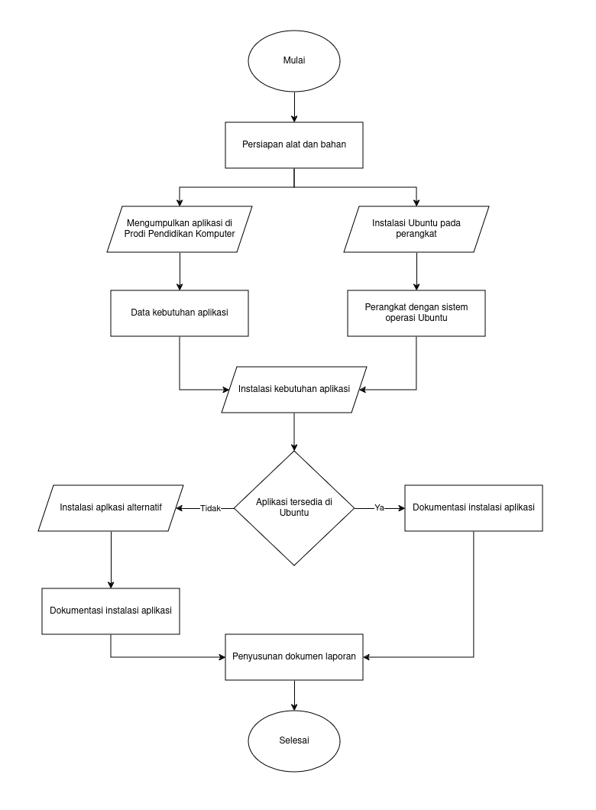Gambar 3.1. Kerangka kerja penelitian

Teknik Pengumpulan Data
Teknik pengumpulan data pada penelitian ini berupa observasi langsung, dokumentasi dan tabel ketersediaan perangkat lunak.

Teknik Analisis Data
Data yang telah dikumpulkan akan dianalisis secara deskriptif, di mana peneliti akan mengevaluasi ketersediaan perangkat lunak di Ubuntu (apakah aplikasi tersebut tersedia Ubuntu), dan fungsionalitas aplikasi (apakah aplikasi berjalan dengan baik di Ubuntu tanpa masalah kompatibilitas).
Hasil analisis ditampilkan dalam bentuk tabel yang menunjukkan ketersediaan dan hasil uji fungsionalitas perangkat lunak di Ubuntu.

Jadwal Penelitian
Jadwal penelitian dapat dilihat pada tabel 3.1 berikut:

Tabel 3.1. Jadwal Penelitian
No | Keterangan | Juni |  |  |  | Juli |  |  |  | Agt |  |  |  | Sept |  |  |  | Okt |  |  |  | Nov |  |  |  | Des
No | Keterangan | 1 | 2 | 3 | 4 | 1 | 2 | 3 | 4 | 1 | 2 | 3 | 4 | 1 | 2 | 3 | 4 | 1 | 2 | 3 | 4 | 1 | 2 | 3 | 4 | 1 | 2 | 3 | 4
1. | Seminar Proposal
2. | Pengumpulan Data
3. | Persiapan Perangkat
4. | Pengujian Sistem Operasi
5. | Penyusunan Hasil dan Pembahasan
6. | Seminar Hasil
7. | Revisi catatan seminar hasil
8. | Sidang

- HASIL DAN PEMBAHASAN

Pendahuluan
Pada bab ini ditunjukkan untuk melakukan pengujian, hasil dan pembahasan dari eksperimen yang dilakukan sebelumnya. Dari hasil pengujian tersebut akan dijadikan dasar untuk menentukan kesimpulan serta kekurangan dari penggunaan sistem operasi Linux Ubuntu untuk kebutuhan perangkat lunak pada kurikulum Prodi Pendidikan Komputer FKIP ULM.

Hasil Pengumpulan Data Perangkat Lunak
Berikut adalah tabel 4.1 hasil pengumpulan data perangkat lunak yang dibutuhkan pada kurikulum prodi Pendidikan Komputer FKIP ULM:

Tabel 4.1. Data Kebutuhan Perangkat Lunak Penelitian
No | Mata Kuliah | Windows | Linux
1 | Agama | Microsoft Office | LibreOffice
2 | Pancasila | Microsoft Office | LibreOffice
3 | Kewarganegaraan | Microsoft Office | LibreOffice
4 | Bahasa Indonesia | Microsoft Office | LibreOffice
5 | Bahasa Inggris 1 | Microsoft Office | LibreOffice
6 | Bahasa Inggris 2 | Microsoft Office | LibreOffice
7 | Pengantar Lingkungan Lahan Basah | Microsoft Office | LibreOffice
8 | Kewirausahaan | Microsoft Office | LibreOffice
9 | Pengantar Pendidikan | Microsoft Office | LibreOffice
10 | Perkembangan Peserta Didik | Microsoft Office | LibreOffice
11 | Belajar dan Pembelajaran | Microsoft Office | LibreOffice
12 | Profesi Kependidikan | Microsoft Office | LibreOffice
13 | Manajemen Dan Administrasi Sekolah | Microsoft Office | LibreOffice
14 | Matematika Dasar | Microsoft Office | LibreOffice
15 | Fisika Dasar | Microsoft Office | LibreOffice
16 | Pemrograman Dasar 1 | Python | Python
16 | Pemrograman Dasar 1 | Idle Python | Idle Python
16 | Pemrograman Dasar 1 | Pip Python | Pip Python
17 | Pengantar Sistem Dijital | Microsoft Office | LibreOffice
18 | Matematika Diskrit | Microsoft Office | LibreOffice
19 | Kalkulus | Microsoft Office | LibreOffice
20 | Pengantar Organisasi Komputer | Microsoft Office | LibreOffice
21 | Struktur Data | Visual Studio Code | Visual Studio Code
21 | Struktur Data | Python | Python
21 | Struktur Data | Pip Python | Pip Python
22 | Aljabar Linear | Microsoft Office | LibreOffice
23 | Logika Untuk Ilmu Komputer | Microsoft Office | LibreOffice
24 | Pemrograman Dasar 2 | Java | Java
24 | Pemrograman Dasar 2 | Visual Studio Code | Visual Studio Code
24 | Pemrograman Dasar 2 | NetBeans | NetBeans
25 | Sistem Operasi | VirtualBox | VirtualBox
25 | Sistem Operasi | Visual Studio Code | Visual Studio Code
26 | Disain dan Analisis Algoritma | Microsoft Office | LibreOffice
27 | Pemrosesan Citra Digital | GNU Octave | GNU Octave
28 | Pemrograman Web 1 | Visual Studio Code | Visual Studio Code
29 | Pemrograman Perangkat Bergerak | Android Studio | Android Studio
30 | Basis Data | MariaDB | MariaDB
31 | Jaringan dan Komunikasi Data | Wireshark | Wireshark
31 | Jaringan dan Komunikasi Data | Visual Studio Code | Visual Studio Code
32 | Teknik Pengolahan Multimedia
33 | Statistika dan Probabilitas | Microsoft Office | LibreOffice
34 | Pengantar Akuntansi | Microsoft Office | LibreOffice
35 | Administrasi Sistem | Linux Operating System | Terminal
36 | Sistem Pakar | Code Editor / IDE | Code Editor / IDE
37 | Pemrograman Logika | SWI-Prolog | SWI-Prolog
38 | Sistem Interaksi | Figma | Figma
39 | Rekayasa Perangkat Lunak | Code Editor / IDE | Code Editor / IDE
40 | Proyek Perangkat Lunak | Code Editor / IDE | Code Editor / IDE
41 | Pemrograman Web 2 | Visual Studio Code | Visual Studio Code
41 | Pemrograman Web 2 | XAMPP | LAMPP
41 | Pemrograman Web 2 | Composer | Composer
42 | Penjaminan Mutu Perangkat Lunak | Microsoft Office | LibreOffice
43 | Manajemen Proyek | Microsoft Office | LibreOffice
44 | Sistem Informasi Pendidikan | Microsoft Office | LibreOffice
45 | Data Sains | Python | Python
45 | Data Sains | Pip Python | Pip Python
45 | Data Sains | Jupyter Lab | Jupyter Lab
45 | Data Sains | R | R
45 | Data Sains | Julia | Julia
46 | Pengajaran Berbantuan Komputer | Code Editor / IDE | Code Editor / IDE
47 | Metode Numerik | Microsoft Office | LibreOffice
48 | Mesin Learning | Python | Python
48 | Mesin Learning | Pip Python | Pip Python
48 | Mesin Learning | Jupyter Lab | Jupyter Lab
49 | Simulasi dan Pemodelan
50 | Digital Fotografi | Microsoft Office | LibreOffice
51 | Grafika Komputer | Code Editor / IDE | Code Editor / IDE
52 | Pengolahan Bahasa Manusia | Python | Python
52 | Pengolahan Bahasa Manusia | Pip Python | Pip Python
52 | Pengolahan Bahasa Manusia | Jupyter Lab | Jupyter Lab
53 | Kriptografi dan Keamanan Informasi | Code Editor / IDE | Code Editor / IDE
54 | Media & Teknologi Pembelajaran | Ispring | Open Elearning
55 | Keterampilan Berbicara | Microsoft Office | LibreOffice
56 | Basic Reading | Microsoft Office | LibreOffice
57 | Telaah Kurikulum SMK | Microsoft Office | LibreOffice
58 | Strategi Belajar Mengajar | Microsoft Office | LibreOffice
59 | Evaluasi Pembelajaran | Microsoft Office | LibreOffice
60 | Perencanaan Pembelajaran Ilmu Komputer | Microsoft Office | LibreOffice
61 | Program Latihan Persekolahan 1 (PLP 1) | Microsoft Office | LibreOffice
62 | PKL | Microsoft Office | LibreOffice
63 | Program Latihan Persekolahan 2 (PLP 2) | Microsoft Office | LibreOffice
64 | Metodologi Penelitian | Microsoft Office | LibreOffice
64 | Metodologi Penelitian | Mendeley | Mendeley
65 | Komputer Masyarakat | Microsoft Office | LibreOffice
66 | Skripsi | Microsoft Office | LibreOffice
66 | Skripsi | Mendeley | Mendeley

Hasil Instalasi Sistem Operasi Ubuntu
Proses instalasi Ubuntu dilakukan pada perangkat komputer peneliti dengan spesifikasi yang dapat dilihat pada tabel 4.2 berikut:
Tabel 4.2. Spesifikasi Perangkat Peneliti
Spesifikasi Perangkat
Merk | Acer A314-22-R890
Processor | Ryzen 3 3250U
RAM | 12 GB
Penyimpanan | 512 GB SSD
Layar | 15.6 Inci Full HD IPS
Konektivitas | Wi-Fi, Bluetooth

Instalasi sistem operasi Ubuntu berjalan lancar tanpa kendala berarti. Langkah-langkah instalasi mencakup pembuatan partisi disk, konfigurasi jaringan, dan instalasi paket default dari Ubuntu. Semua fitur dasar Ubuntu dapat berfungsi dengan baik, seperti pengelolaan file, konektivitas, dan pengaturan sistem. Berikut adalah gambar 4.1 sistem operasi Ubuntu pada perangkat peneliti :
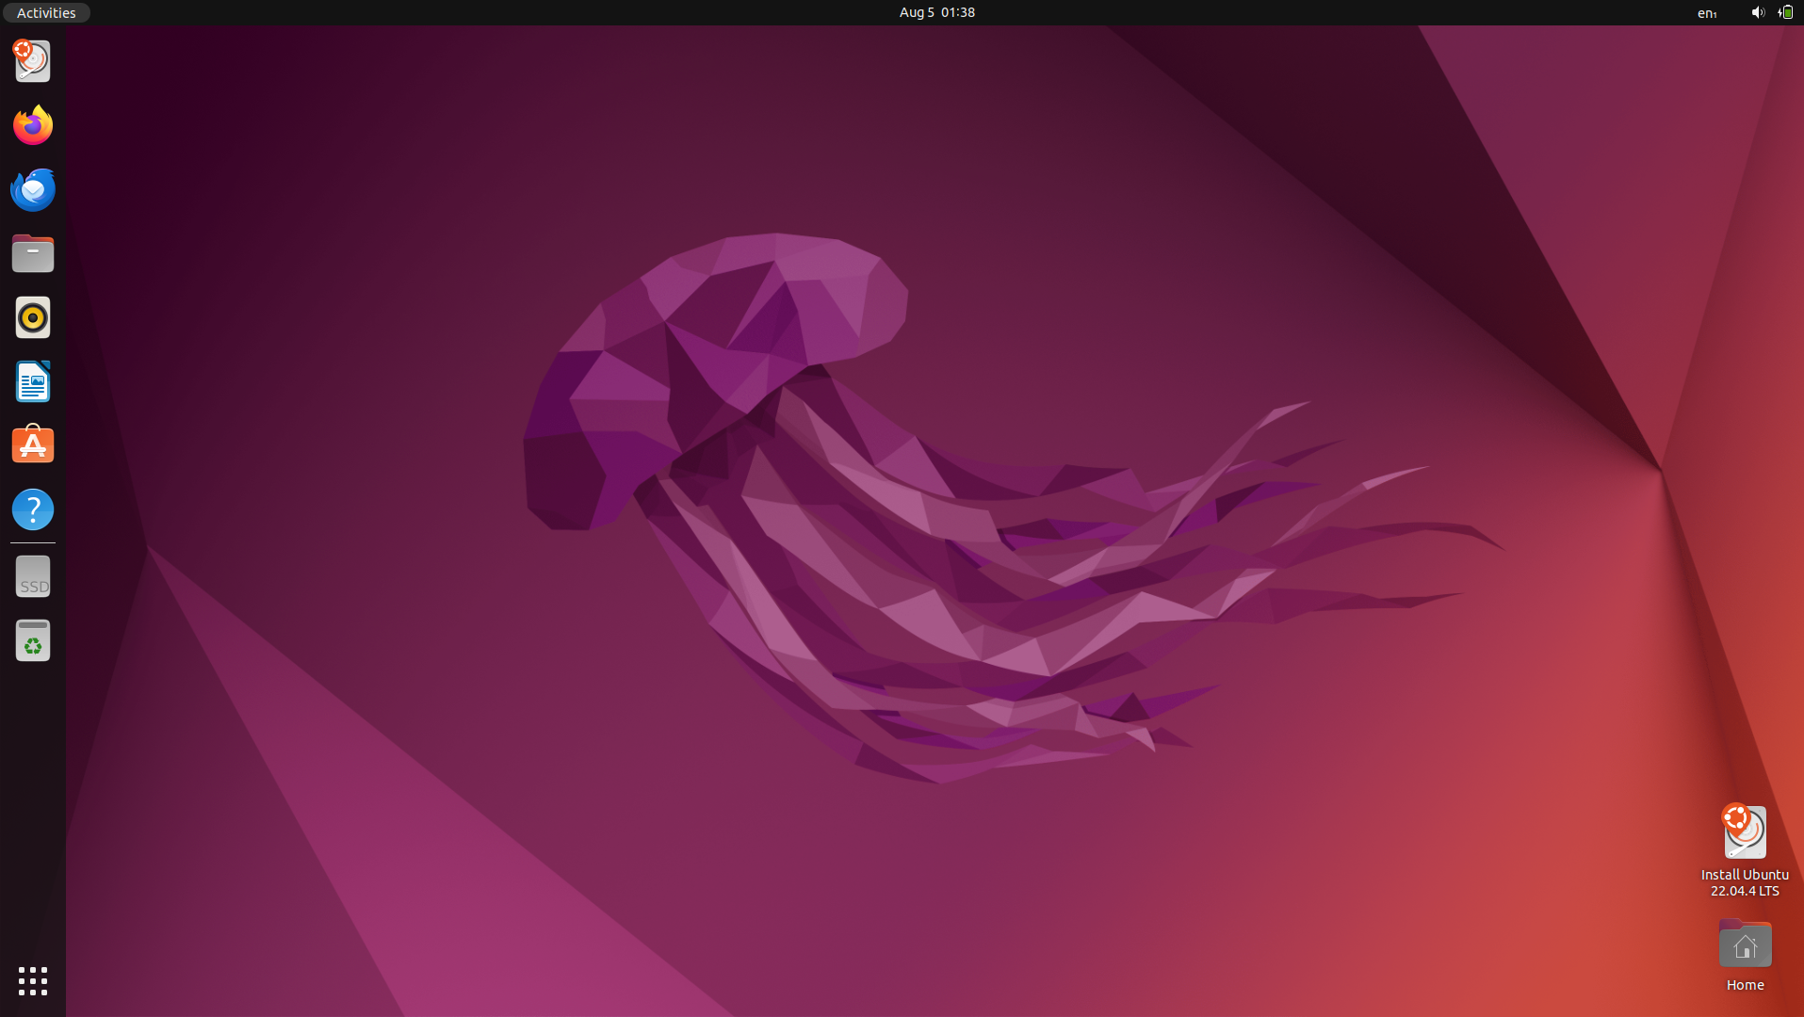Gambar 4.1. Ubuntu pada perangkat peneliti

Hasil Instalasi Perangkat Lunak
Berikut adalah hasil instalasi dari berbagai perangkat lunak yang digunakan dalam kurikulum Prodi Pendidikan Komputer, instalasi aplikasi meliputi Code Editor / IDE, bahasa pemrograman, simulasi, desain grafis, perkantoran, dan library Management. Berikut adalah tabel 4.3 hasil instalasi perangkat lunak:
Tabel 4.3. Hasil Instalasi Perangkat Lunak
No | Perangkat lunak | Berjalan dengan baik (Ya/Tidak)
1 | Visual Studio Code (VSCode) | Ya
2 | NetBeans | Ya
3 | Idle Python | Ya
4 | JupyterLab | Ya
5 | Android Studio | Ya
6 | GNU Octave | Ya
7 | SWI-Prolog | Ya
8 | Python | Ya
9 | PHP | Ya
10 | Java | Ya
11 | R | Ya
12 | Julia | Ya
13 | Apache2 | Ya
14 | MySQL | Ya
15 | VirtualBox | Ya
16 | Cisco Packet Tracer | Ya
17 | Inkscape | Ya
18 | GIMP | Ya
19 | LibreOffice | Ya
20 | Mendeley | Ya
21 | Pip Python | Ya
22 | Composer | Ya
23 | Open eLearing | Ya
24 | Lampp | Ya

Pembahasan Hasil
Berdasarkan hasil eksperimen, seluruh perangkat lunak yang digunakan dalam pembelajaran pada prodi Pendidikan Komputer tersedia dan berjalan dengan baik di Ubuntu. Ubuntu memiliki repository yang luas sehingga memudahkan pengguna untuk menginstal perangkat lunak secara langsung melelui terminal atau software center. Pengguna juga dapat menambahkan repository pihak ketiga seperti flatpak untuk kebutuhan perangkat lunak yang tidak tersedia secara bawaan di repository Ubuntu.
Instalasi perangkat lunak pada Ubuntu mengharuskan pengguna mempunyai koneksi internet yang stabil karena sebagian besar perangkat lunak diunduh melalui repository online sehingga ketergantungan pada jaringan internet menjadi salah satu kekurangan Ubuntu.
- KESIMPULAN DAN SARAN

s

Kesimpulan
Berdasarkan hasil dari pengujian dan pembahasan mengenai analisis implementasi sistem operasi Linux untuk kebutuhan pembelajaran pada kurikulum prodi Pendidikan Komputer Universitas Lambung Mangkura, maka dapat disimpulkan sebagai berikut:
- Hasil analisis kebutuhan perangkat lunak pada kurikulum prodi Pendidikan Komputer didapatkan 24 perangkat lunak yang digunakan untuk kebutuhan pembelajaran, yaitu:
    - Visual Studio Code
    - NetBeans
    - Idle Python
    - JupyterLab
    - Android Studio
    - GNU Octave
    - SWI-Prolog
    - Python
    - PHP
    - Java
    - R
    - Julia
    - Apache2
    - MySQL
    - VirtualBox
    - Cisco Packet Tracer
    - Inkscape
    - GIMP
    - LibreOffice
    - Mendeley
    - Pip Python
    - Composer
    - Open eLearning
    - Lampp
Semua perangkat lunak untuk kebutuhan pembelajaran tersebut dapat di instal pada sistem operasi Linux dan dapat berjalan dengan baik.
- Penelitian ini menghasilkan dokumen panduan praktis untuk menyiapkan sistem operasi Linux khusunya Ubuntu Desktop version 22.04 LTS yang digunakan untuk kebutuhan pembelajaran. Dokumen ini mencakup langkah-langkah instalasi sistem operasi, pengenalan tampilan ubuntu desktop proses instalasi perangkat lunak serta berbagai macam cara untuk melakukan instalasi perangkat lunak. Dengan adanya dokumen panduan ini diharapkan mahasiswa dan dosen dapat lebih mudah memahami serta memanfaatkan sistem operasi Linux dalam mendukung pembelajaran di lingkungan akademik.

Saran
Berdasarkan hasil penelitian dan kesimpulan yang telah disampaikan, terdapat beberapa saran yang dapat dipertimbangkan untuk pengembangan lebih lanjut.
- Untuk mendukung pembelajaran yang berbasis teknologi open-source, Universitas Lambung Mangkurat khususnya Prodi Pendidikan Komputer dapat mulai mempertimbangkan implementasi sistem operasi Linux secara resmi. Hal ini dapat dimulai dengan memberikan pelatihan kepada dosen dan mahasiswa tentang dasar-dasar penggunaan Linux, instalasi perangkat lunak, serta pengelolaan sistem. Dengan pelatihan ini diharapkan Linux dapat menjadi solusi yang lebih terjangkau dan efektif dalam mendukung kegiatan akademik.
- Meskipun penelitian ini telah menyusun dokumen panduan yang komprehensif, evaluasi jangka panjang perlu dilakukan untuk memastikan efektivitas penggunaan Linux dalam mendukung pembelajaran. Evaluasi ini dapat mencakup studi kasus penerapan Linux dalam beberapa semester atau mata kuliah tertentu, untuk mengetahui sejauh mana sistem operasi ini dapat memenuhi kebutuhan pembelajaran secara konsisten, serta tantangan yang mungkin dihadapi oleh pengguna.

sa

DAFTAR PUSTAKA
Alassa, A. S. (2023). Linux OS Versus Windows OS Security. International Journal of Multidisciplinary Innovation and Research Methodology, ISSN: 2960-2068, 2(3), 1–7. https://ijmirm.com/index.php/ijmirm/article/view/19
CANONICAL. (2022). Enterprise Open Source and Linux | Ubuntu. In Ubuntu. https://ubuntu.com/
Chen, J., Banerjee, S. S., Kalbarczyk, Z. T., & Iyer, R. K. (2020). Machine learning for load balancing in the Linux kernel. APSys 2020 - Proceedings of the 2020 ACM SIGOPS Asia-Pacific Workshop on Systems, Ml, 67–74. https://doi.org/10.1145/3409963.3410492
Flathub - Apps for Linux. (n.d.). Retrieved November 14, 2024, from https://flathub.org/
Josi, A., Yayasan, P., & Menulis, K. (2019). Sistem Operasi. Yayasan Kita Menulis.
Kubunto support. (2024). About Us | Kubuntu. https://kubuntu.org/about-us/
Linux-Kernel Archive: Re: Linux Logo prototype. (1996). Lkml.Iu.Edu. http://lkml.iu.edu/hypermail/linux/kernel/9605/0855.html
Linux mascot penguin: TUX. (2017, July 4). Kernel Talks. https://kerneltalks.com/linux/linux-mascot-penguin-tux/
Linux Ubuntu. (2020). Official Ubuntu Documentation. Ubuntu.Com. https://help.ubuntu.com/
Microsoft Indonesia. (2020). Tingkat Kasus Malware di Indonesia Tertinggi di Asia Pasifik: Laporan Microsoft Security Endpoint Threat 2019. Microsoft. https://news.microsoft.com/id-id/2020/06/26/tingkat-kasus-malware-di-indonesia-tertinggi-di-asia-pasifik-laporan-microsoft-security-endpoint-threat-2019/
Mishra, V., Aleem, S., & Ahmad, S. (2023). A Survey of Linux Operating System as an Alternative to Other Operating Systems. 6, 9–14.
Oktara, D. A., Suhatman, R., & Surya, I. (2019). Implementasi User Management pada Laboratorium dengan Primary Domain Controller Linux. Journal of Applied Informatics and Computing (JAIC), 3(2), 73–79. http://jurnal.polibatam.ac.id/index.php/JAIC
Omaryhara, G. (2019). Indonesia Jadi Pengguna Software Bajakan Tertinggi di Asia Pasifik. Tirto.Id. https://tirto.id/indonesia-jadi-pengguna-software-bajakan-tertinggi-di-asia-pasifik-djSo
Prathama, G. H., Andaresta, D., & Darmaastawan, K. (2021). Instalasi Framework IoT Berbasis Platform Thingsboard di Ubuntu Server. TIERS Information Technology Journal, 2(2), 1–9. https://doi.org/10.38043/tiers.v2i2.3329
Sahara, A. D., Sapri, S., & Akbar, A. Al. (2024). The Design And Implementation Of Computer Network Monitoring And Security System Using Linux Ubuntu Server. Jurnal Media Computer Science, 3(1), 1–16. https://doi.org/10.37676/jmcs.v3i1.5328
Sailellah, H. R. P. (2023). Pengertian OS Linux: Sejarah, Fungsi, Kelebihan, dan Kekurangan. Telkom University. https://it.telkomuniversity.ac.id/pengertian-os-linux/
SETIAWAN, D. (2023). Perkembangan Linux Menuju Era Digital 2023|D3 Teknik Komputer A.Md.Kom. https://teknik-komputer-d3.stekom.ac.id/informasi/baca/Perkembangan-Linux-Menuju-Era-Digital-2023/0c8c6f7d345df4db131d4a56a3619386c7c5d7b0
Smith, O. (2023, May 23). Linux for schools: why use Ubuntu for education | Ubuntu. https://ubuntu.com/blog/linux-for-schools-why-use-ubuntu-for-education
Torvalds, L. (1991). LINUX’s History by Linus Torvalds. Alan W Black. https://www.cs.cmu.edu/~awb/linux.history.html

‌

